Resolución del Pleno del Instituto de Transparencia, Acceso a la Información Pública y Protección de Datos Personales del Estado de México y Municipios, con domicilio en Metepec, Estado de México, de fecha veinte de febrero de dos mil diecinueve.

VISTO el expediente formado con motivo del recurso de revisión 00037/INFOEM/IP/RR/2019, promovido por la C. XXXXXX XXXXXXX XXXXXXX, en lo sucesivo LA RECURRENTE, en contra de la respuesta emitida por la Secretaría de Finanzas, en lo sucesivo EL SUJETO OBLIGADO, se procede a dictar la presente resolución con base en lo siguiente:

RESULTANDO

I. En fecha veintiséis de noviembre de dos mil dieciocho, LA RECURRENTE presentó a través del Sistema de Acceso a la Información Mexiquense, en lo subsecuente EL SAIMEX ante EL SUJETO OBLIGADO, la solicitud de acceso a la información pública, a la que se le asignó el número de expediente 00612/SF/IP/2018, mediante la cual solicitó:

“COMPRENDIENDO UN PERIODO DE TIEMPO DE ENERO DE 2018 A NOVIEMBRE DE 2018, SOLICITO EL CONTENIDO DEL CORREO ELECTRÓNICO DEL SERVIDOR PÚBLICO: RODRIGO JARQUE LIRA Lada (722) Cargo: SECRETARIO DE FINANZAS Teléfonos: 2760040 Dirección: LERDO PONIENTE NUMERO 300, PRIMER PISO, PUERTA 250, PALACIO DEL PODER EJECUTIVO, COLONIA CENTRO, CODIGO POSTAL 50000 TOLUCA *****SUPERIOR JERÁRQUICO DEL SERVIDOR PÚBLICO ULISES ARTURO ESPINOSA ESTRADA CON CLAVE DE SERVIDOR PUBLICO 997160693****” (Sic).

MODALIDAD DE ENTREGA: Vía SAIMEX.

II. En cumplimiento al artículo 162 de la Ley de Transparencia y Acceso a la Información Pública del Estado de México y Municipios, en fecha diecisiete de diciembre de dos mil dieciocho, EL SUJETO OBLIGADO turnó mediante requerimiento, el contenido de la solicitud de información al Servidor Público Habilitado de la Dirección de Información; a efecto de que realizara la búsqueda y localización de la misma, tal como se desprende a continuación:

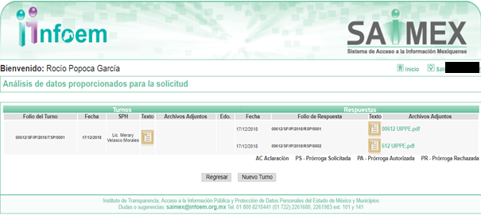
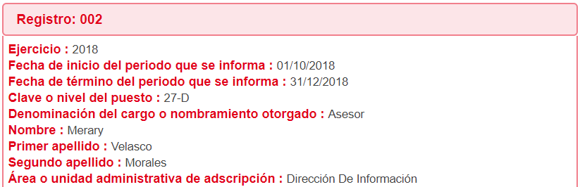

III. De las constancias que obran en EL SAIMEX, se advierte que en fecha diecisiete de diciembre de dos mil diecinueve, el Responsable de la Unidad de Transparencia del SUJETO OBLIGADO dio respuesta a la solicitud de información, en los siguientes términos:

“Metepec, México a 17 de Diciembre de 2018
Nombre del solicitante: XXXXXX XXXXXXX XXXXXXX
Folio de la solicitud: 00612/SF/IP/2018

En respuesta a la solicitud recibida, nos permitimos hacer de su conocimiento que con fundamento en el artículo 53, Fracciones: II, V y VI de la Ley de Transparencia y Acceso a la Información Pública del Estado de México y Municipios, le contestamos que:

Sobre el particular, sírvase encontrar en archivo adjunto copia del oficio de notificación número 203040000/UT-2612/2018, mediante el cual se detalla lo referente a su solicitud.

ATENTAMENTE

Lic. Rodolfo Esteban Rivadeneyra Hernández” (Sic)

Advirtiendo de dicha respuesta, que EL SUJETO OBLIGADO acompañó los archivos 612 UIPPE.pdf y UIPPE 612.pdf, cuyo contenido del primero de ellos es un oficio signado por la Servidora Pública Habilitada de la Unidad de Información, Planeación, Programación y Evaluación, en la que medularmente refiere lo siguiente:

“…Al respecto, con fundamento en el artículo 59 fracciones I, II y III, de la Ley de Transparencia y Acceso a la Información Pública del Estado de México y Municipios, adjuntó la información solicitada que obra en los archivos de la Secretaria Particular...” (sic)

Ahora bien, por cuanto hace al archivo denominado UIPPE 612.pdf, de su contenido se advierten diversos correos electrónicos.

IV. Inconforme con la respuesta, el nueve de enero de dos mil diecinueve, LA RECURRENTE interpuso el recurso de revisión objeto del presente estudio, el cual fue registrado en EL SAIMEX y se le asignó el número de expediente 00037/INFOEM/IP/RR/2019, en el que señaló como acto impugnado:

“LA RESPUESTA DEL SUJETO OBLIGADO" (Sic)

Asimismo, como razones o motivos de inconformidad:

“ESTO Y QUE LA SERVIDOR PÚBLICO HABILITADA, SEÑALA QUE LO REMITIDO CORRESPONDE AL CORREO ELECTRÓNICO DE LA SECRETARIA PARTICULAR NO ASÍ AL CORREO ELECTRÓNICO DEL SECRETARIO DE FINANZAS, POR TANTO, ES NECESARIO QUE SE LE IMPONGA AL SUJETO OBLIGADO REMITA LA INFORMACIÓN CORRESPONDIENTE AL SECRETARIO DE FINANZAS” (Sic)

V. El nueve de enero de dos mil diecinueve, el recurso de que se trata se envió electrónicamente al Instituto de Transparencia, Acceso a la Información Pública y Protección de Datos Personales del Estado de México y Municipios y con fundamento en el artículo 185, fracción I de la Ley de Transparencia y Acceso a la Información Pública del Estado de México y Municipios, se turnó, a través del SAIMEX, a la Comisionada EVA ABAID YAPUR, a efecto de decretar su admisión o desechamiento.

VI. De las constancias del expediente electrónico del SAIMEX, se advierte que en fecha quince de enero de dos mil diecinueve, se acordó la admisión a trámite del recurso de revisión que nos ocupa, así como la integración del expediente respectivo, mismo que se puso a disposición de las partes, para que en un plazo máximo de siete días hábiles conforme a lo dispuesto por el artículo 185 de la Ley de Transparencia y Acceso a la Información Pública del Estado de México y Municipios, manifestaran lo que a su derecho conviniera, a efecto de presentar pruebas y alegatos; así como para que EL SUJETO OBLIGADO rindiera su Informe Justificado.

VII. En cumplimiento a lo anterior, de las constancias del expediente electrónico del SAIMEX, se advierte que el dieciocho y veintitrés de enero de dos mil diecinueve, LA RECURRENTE presentó manifestaciones que a su derecho convinieron, adjuntando para ello los archivos CRITERIO-JURISPRUENCIA.pdf, jurisprudencia.pdf y seriec_151_esp.pdf, como se aprecia en las siguientes imágenes:
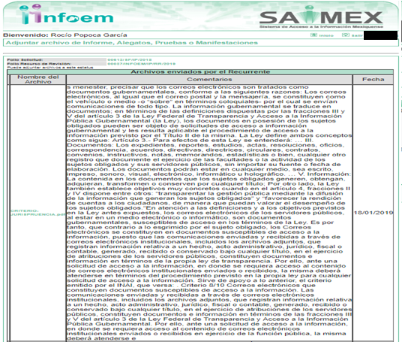
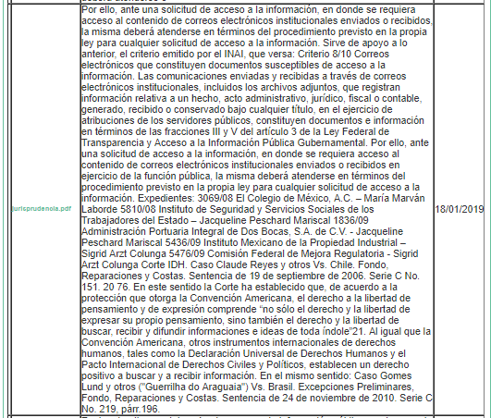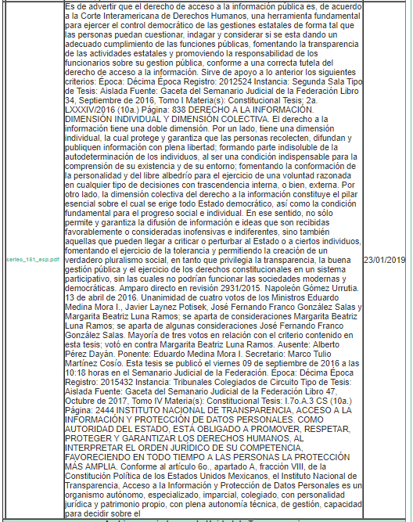
Por su parte, EL SUJETO OBLIGADO el veintidós de enero de dos mil diecinueve envió el Informe Justificado, como se desprende a continuación:

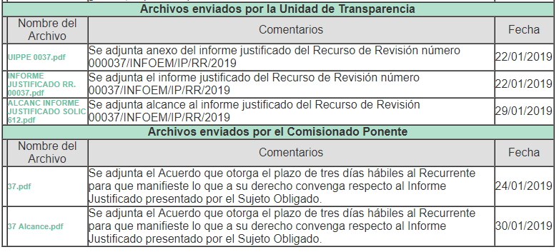

Advirtiendo que en dicho Informe, EL SUJETO OBLIGADO anexó los archivos UIPPE 0037.pdf e INFORME JUSTIFICADO RR. 00037.pdf, los cuales no se insertan, en razón de que fueron puestos a disposición de LA RECURRENTE el día veiticuatro de enero de dos mil diecinueve.

Asimismo, en fecha veintinueve de enero de dos mil diecinueve EL SUJETO OBLIGADO adjuntó un alcance al Informe Jusitificado, el cual es del conocimiento de la particular, en razón de que fue puesto a la vista el día terinta de enero de dos mil dieciocho.

VIII. En fecha treinta y uno de enero de dos mil dieciocho, mediante el Sistema automático del SAIMEX, LA RECURRENTE presentó su desistimiento respecto del presente recurso, tal y como muestra a continuación:
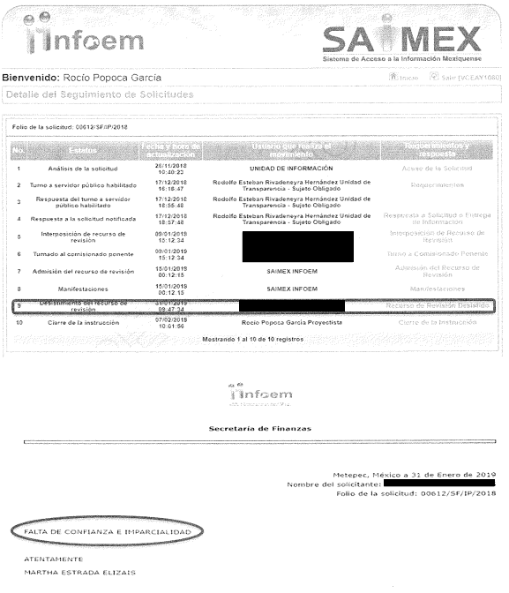

IX. En fecha siete de febrero de dos mil diecinueve, se notificó a las partes el Acuerdo de Cierre de Instrucción en los siguientes términos:
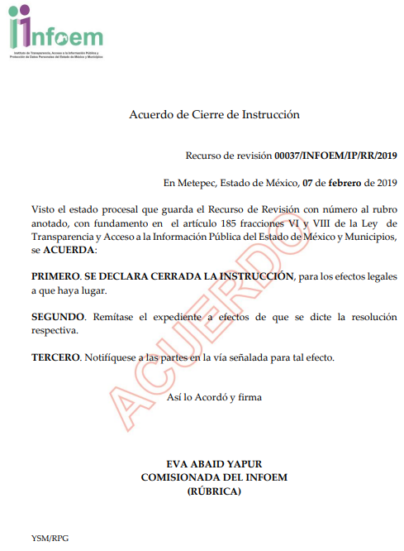

X. Con fundamento en el artículo 185, fracción VIII de la Ley de Transparencia y Acceso a la Información Pública del Estado de México y Municipios, se remitió el expediente a efecto de que la Comisionada EVA ABAID YAPUR formule y presente al Pleno el proyecto de resolución correspondiente; y

CONSIDERANDO

PRIMERO. Competencia. Este Instituto de Transparencia, Acceso a la Información Pública y Protección de Datos Personales del Estado de México y Municipios, es competente para conocer y resolver el presente recurso, conforme a lo dispuesto en los artículos 6, Letra A de la Constitución Política de los Estados Unidos Mexicanos; 5, párrafos vigésimo, vigésimo primero y vigésimo segundo, fracciones IV y V de la Constitución Política del Estado Libre y Soberano de México; 1, 2, fracción II, 13, 29, 36, fracciones I y II, 176, 178, 179, 181, párrafo tercero y 185 de la Ley de Transparencia y Acceso a la Información Pública del Estado de México y Municipios; y 9, fracciones I y XXIV y 11 del Reglamento Interior del Instituto de Transparencia, Acceso a la Información Pública y Protección de Datos Personales del Estado de México y Municipios; toda vez que se trata de un recurso de revisión interpuesto por una Ciudadana en términos de la Ley de la materia.

SEGUNDO. Interés. El recurso de revisión fue interpuesto por parte legítima, en atención a que se presentó por LA RECURRENTE, quien es la misma persona que formuló la solicitud de acceso a la información pública al SUJETO OBLIGADO.

TERCERO. Oportunidad. El recurso de revisión fue interpuesto dentro del plazo de quince días hábiles contados a partir del día siguiente en que LA RECURRENTE tuvo conocimiento de la respuesta impugnada, tal y como lo prevé el artículo 178 de la Ley de Transparencia y Acceso a la Información Pública del Estado de México y Municipios, que establece:

“Artículo 178. El solicitante podrá interponer, por sí mismo o a través de su representante, de manera directa o por medios electrónicos, recurso de revisión ante el Instituto o ante la Unidad de Transparencia que haya conocido de la solicitud dentro de los quince días hábiles, siguientes a la fecha de la notificación de la respuesta.
A falta de respuesta del sujeto obligado, dentro de los plazos establecidos en esta Ley, a una solicitud de acceso a la información pública, el recurso podrá ser interpuesto en cualquier momento, acompañado con el documento que pruebe la fecha en que presentó la solicitud.
En el caso de que se interponga ante la Unidad de Transparencia, ésta deberá remitir el recurso de revisión al Instituto a más tardar al día siguiente de haberlo recibido.”

En efecto, atendiendo a que EL SUJETO OBLIGADO notificó la respuesta a la solicitud de información pública el diecisiete de diciembre de dos mil dieciocho; en consecuencia, el plazo de quince días hábiles que el artículo 178 de la ley de la materia otorga a LA RECURRENTE para presentar el recurso de revisión, transcurrió del dieciocho de diciembre de dos mil dieciocho al veintitrés de enero de dos mil diecinueve, sin contemplar en el cómputo los días veintidós, veintitrés, veintinueve y treinta de diciembre de dos mil dieciocho, así como cinco, seis, doce, trece, diecinueve y veinte de enero de dos mil diecinueve, por corresponder a sábados y domingos, considerados como días inhábiles; en términos del artículo 3, fracción X de la Ley de Transparencia y Acceso a la Información Pública del Estado de México y Municipios; así como, el veinticuatro de diciembre de dos mil dieciocho y uno de enero de dos mil diecinueve, por ser considerados como días inhábiles por suspensión de labores; de igual manera, los días veinte, veintiuno, veinticuatro, veintiséis, veintisiete, veintiocho y treinta y uno de diciembre de dos mil dieciocho, así como dos, tres y cuatro de enero de dos mil diecinueve, por ser corresponder al segundo periodo vacacional, en términos del Calendario Oficial de este Instituto, publicado en el Periódico Oficial del Estado Libre y Soberano de México “Gaceta del Gobierno”, el veinte de diciembre del año dos mil diecisiete.

En ese tenor, si el recurso de revisión que nos ocupa, se interpuso el nueve de enero de dos mil diecinueve, éste se encuentra dentro de los márgenes temporales previstos en el citado precepto legal y, por tanto, se considera oportuno.

CUARTO. Procedibilidad. Del análisis efectuado se advierte que resulta procedente la interposición del recurso y se concluye la acreditación plena de todos y cada uno de los elementos formales exigidos por el artículo 180 de la Ley de Transparencia y Acceso a la Información Pública del Estado de México y Municipios, en atención a que fueron presentados mediante el formato visible en EL SAIMEX.

QUINTO. Análisis de causal de sobreseimiento. A efecto de continuar con el presente estudio y previo análisis de las constancias que integran el expediente electrónico, es conveniente recordar que el particular requirió conocer el contenido del correo electrónico del Secretario de Finanzas del periodo comprendido de enero a noviembre de dos mil dieciocho; atento a ello, EL SUJETO OBLIGADO adjuntó a su respuesta los correos de la cuenta electrónica finanzas@edomex.gob.mx motivo por el cual la particular se inconformó argumentando que lo remitido correspondía al correo electrónico de la Secretaría Particular, no así al correo electrónico del Secretario de Finanzas.

Es así que, a través del Informe Justificado EL SUJETO OBLIGADO ratificó su respuesta; asimismo, precisó lo siguiente:

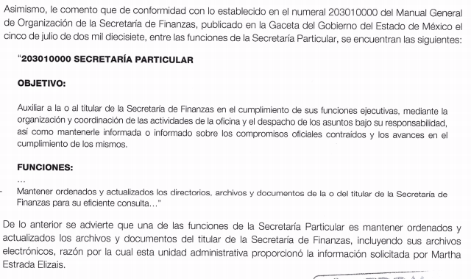

De igual forma, mediante un alcance al Informe Justificado EL SUJETO OBLIGADO precisó:

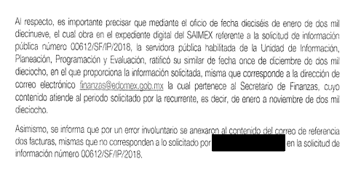

Es así que, se dio vista a LA RECURRENTE tanto el Informe justificado como el alcance al mismo, quien finalmente presentó su desistimiento con respecto a la acción intentada en el presente recurso de revisión, como se aprecia en la siguiente imagen:
De lo anterior, es importante referir que LA RECURRENTE realizó manifestaciones personales, respecto de las cuales este Órgano garante no tiene facultades o atribuciones para resolverlas por no constituir materia de acceso a la información pública por tratarse de manifestaciones subjetivas.

En este orden de ideas, es pertinente aclarar que el desistimiento sólo pudo ser activado por LA RECURRENTE mediante el ingreso al Sistema de Acceso a la Información Mexiquense, mediante la utilización de su clave de usuario y contraseña, por lo que, no existe duda de que se trata de un desistimiento expreso, por parte de LA RECURRENTE.

Asimismo, es conviene definir la palabra desistir como abdicar o abandonar un derecho o una acción procesal, tal y como lo señala el Diccionario de la Lengua Española

Ahora bien, en materia procesal, el desistimiento debe entenderse, de conformidad con el tratadista Cipriano Gómez Lara, como una renuncia procesal de derechos o de pretensiones; mismo del cual, a su decir, existen tres tipos a saber:

- De la demanda: cuando el actor decide claudicar en su propósito de demandar al deudor, antes de haber sido emplazado a juicio.

- De la instancia: implica que se haya iniciado el juicio, se llame al demandado a través del emplazamiento y, antes de concluir el mismo, si el actor decide abandonar la instancia judicial, se pedirá el consentimiento del demandado para tal efecto. Si el demandado está de acuerdo, se concluye con la instancia; en caso de oposición, el juez decide si se prosigue con el juicio o se tiene al actor por desistido de la instancia.

- De la acción: implica el perdón del actor hacia el demandado, es decir, la renuncia de los derechos que pudiera ejercer sobre el demandado; no necesita el consentimiento de éste, sino que el juez ordenará al actor la ratificación de tal determinación, a fin de estar plenamente seguro de que ésa es la voluntad del actor.

Como apoyo de lo anterior, se cita la Tesis 211360. Tribunales Colegiados de Circuito. Octava Época. Semanario Judicial de la Federación. Tomo XIV, Julio de 1994, Pág. 547, la cual refiere lo siguiente:

“DESISTIMIENTOS DE LA ACCION Y DE LA DEMANDA. DIFERENCIAS. No es lo mismo desistir de la acción que de la demanda o instancia, ya que en el desistimiento de la demanda se pierden todos los derechos y situaciones procesales; y si no ha prescrito la acción, puede volverse a ejercitar mediante la presentación de una nueva demanda; mientras que con el desistimiento de la acción se produce la pérdida del derecho que el actor hizo valer en el juicio, porque al renunciar a la acción se renuncia al derecho.
SEGUNDO TRIBUNAL COLEGIADO DEL SEXTO CIRCUITO.
Amparo directo 240/93. Instituto Mexicano del Seguro Social, Delegación Estatal en Tlaxcala. 4 de julio de 1993. Unanimidad de votos. Ponente: José Galván Rojas. Secretario: Vicente Martínez Sánchez.
Amparo directo 329/92. Jaime Vera López. 1o. de septiembre de 1992. Unanimidad de votos. Ponente: José Galván Rojas. Secretario: Armando Cortés Galván.”

En atención a las consideraciones anteriores, esta Ponencia Resolutora advierte que en el presente caso, se actualiza la hipótesis prevista en el artículo 192, fracción I, de la Ley de Transparencia y Acceso a la Información Pública del Estado de México y Municipios, que dispone lo siguiente:

“Artículo 192. El recurso será sobreseído, en todo o en parte, cuando una vez admitido, se actualicen alguno de los siguientes supuestos:
I. El recurrente se desista expresamente del recurso;”
(Énfasis añadido)

En consecuencia, se determina SOBRESEER el presente recurso de revisión, en términos del artículo 186, fracción I, de la Ley de Transparencia y Acceso a la Información Pública del Estado de México y Municipios:

“Artículo 186. Las resoluciones del Instituto podrán:
I. Desechar o sobreseer el recurso;”
(Énfasis añadido)

Derivado de lo anterior, es conveniente referir que este Órgano Garante no se pronuncia de las razones o motivos de inconformidad expuestos por LA RECURRENTE, siendo aplicable la jurisprudencia de la décima época visible en el Semanario Judicial de la Federación y su Gaceta. Instancia: Segunda Sala. Tesis 2a./J. 82/2016 (10a.) bajo el número de registro 2012059 cuyo rubro y texto esgrime:

“DESISTIMIENTO DE LA ACCIÓN DE AMPARO. SUS CONSECUENCIAS.
El desistimiento de la acción de amparo consiste en la declaración de voluntad del quejoso de no proseguir con el juicio, el cual, debidamente ratificado, conlleva emitir una resolución con la que finaliza la instancia de amparo, independientemente de la etapa en que se encuentre (desde el inicio del juicio hasta antes de que cause ejecutoria la sentencia que se dicte) y sin necesidad de examinar los conceptos de violación o, en su caso, los agravios.

Amparo directo 41/2014. Asociación Sindical de Sobrecargos de Aviación de México (A.S.S.A.). 30 de octubre de 2014. Unanimidad de cuatro votos de los Ministros Alberto Pérez Dayán, José Fernando Franco González Salas, Margarita Beatriz Luna Ramos y Luis María Aguilar Morales. Ausente: Sergio A. Valls Hernández. Ponente: Alberto Pérez Dayán. Secretario: Jorge Antonio Medina Gaona.
Amparo directo en revisión 1377/2015. Alfa New Life International, S.A. de C.V. 13 de mayo de 2015. Cinco votos de los Ministros Eduardo Medina Mora I., Juan N. Silva Meza, José Fernando Franco González Salas, Margarita Beatriz Luna Ramos y Alberto Pérez Dayán. Ponente: Eduardo Medina Mora I. Secretaria: Paola Yaber Coronado.
Amparo directo en revisión 1551/2015. Distribuidora Teyvi, S.A. de C.V. 8 de julio de 2015. Cinco votos de los Ministros Eduardo Medina Mora I., Juan N. Silva Meza, José Fernando Franco González Salas, Margarita Beatriz Luna Ramos y Alberto Pérez Dayán. Ponente: Eduardo Medina Mora I. Secretaria: Miroslava de Fátima Alcayde Escalante.
Amparo en revisión 928/2015. Cajeme Productos Pecuarios, S.A. de C.V. 10 de febrero de 2016. Unanimidad de cuatro votos de los Ministros Eduardo Medina Mora I., Javier Laynez Potisek, José Fernando Franco González Salas y Margarita Beatriz Luna Ramos. Ausente: Alberto Pérez Dayán. Ponente: Eduardo Medina Mora I. Secretaria: Miroslava de Fátima Alcayde Escalante.
Amparo en revisión 1469/2015. Luz Elena García Díaz. 1 de junio de 2016. Unanimidad de cuatro votos de los Ministros Eduardo Medina Mora I., Javier Laynez Potisek, José Fernando Franco González Salas y Alberto Pérez Dayán. Ausente: Margarita Beatriz Luna Ramos. Ponente: Eduardo Medina Mora I. Secretaria: Diana Cristina Rangel León.
Tesis de jurisprudencia 82/2016 (10a.). Aprobada por la Segunda Sala de este Alto Tribunal, en sesión privada del veintidós de junio de dos mil dieciséis.” (sic)

De lo anteriormente citado, se concluye que la manifestación de la voluntad de la promovente respecto a desistirse de la acción ejercida, se entiende que este acepta de manera expresa que el procedimiento concluya sin suscitar consecuencias de derecho; asimismo, como lo señala la tesis aislada, el desistimiento del recurso por parte del actor genera que el Órgano Resolutor deba desocuparse del análisis de los planteamientos que aducidos en la Litis y únicamente realizar el análisis respecto a las actuaciones que subsistan, sin necesidad de examinar los agravios planteados.

Así, con fundamento en lo prescrito en los artículos 5, párrafos vigésimo, vigésimo primero y vigésimo segundo, fracciones IV y V, de la Constitución Política del Estado Libre y Soberano de México, y los artículos 2, fracción II, 9, 29, 36, fracciones I y II, 176, 178, 179, 181, 185, fracción I, 186 y 188, de la Ley de Transparencia y Acceso a la Información Pública del Estado de México y Municipios, este Pleno:

RESUELVE

PRIMERO. Se SOBRESEE el recurso de revisión número 00037/INFOEM/IP/RR/2019, por haberse desistido expresamente LA RECURRENTE, en términos del Considerando QUINTO de la presente resolución.

SEGUNDO. Notifíquese al Titular de la Unidad de Transparencia del SUJETO OBLIGADO para su conocimiento.

TERCERO. Notifíquese a LA RECURRENTE la presente resolución.

CUARTO. Hágase del conocimiento a LA RECURRENTE que de conformidad con lo establecido en el artículo 196 de la Ley de Transparencia y Acceso a la Información Pública del Estado de México y Municipios, podrá impugnarla vía Juicio de Amparo en los términos de las leyes aplicables.

ASÍ LO RESUELVE, POR UNANIMIDAD DE VOTOS EL PLENO DEL INSTITUTO DE TRANSPARENCIA, ACCESO A LA INFORMACIÓN PÚBLICA Y PROTECCIÓN DE DATOS PERSONALES DEL ESTADO DE MÉXICO Y MUNICIPIOS, CONFORMADO POR LOS COMISIONADOS ZULEMA MARTÍNEZ SÁNCHEZ; EVA ABAID YAPUR; JOSÉ GUADALUPE LUNA HERNÁNDEZ EMITIENDO VOTO PARTICULAR, JAVIER MARTÍNEZ CRUZ Y LUIS GUSTAVO PARRA NORIEGA CON AUSENCIA JUSTIFICADA; EN LA SÉPTIMA SESIÓN ORDINARIA CELEBRADA EL VEINTE DE FEBRERO DE DOS MIL DIECINUEVE, ANTE EL SECRETARIO TÉCNICO DEL PLENO, ALEXIS TAPIA RAMÍREZ.
Zulema Martínez Sánchez
Comisionada Presidenta
(RÚBRICA)
Eva Abaid Yapur  Comisionada  (RÚBRICA) | José Guadalupe Luna Hernández  Comisionado  (RÚBRICA)
Javier Martínez Cruz  Comisionado  (RÚBRICA) | Luis Gustavo Parra Noriega  Comisionado  Ausencia Justificada
Alexis Tapia Ramírez
Secretario Técnico del Pleno
(RÚBRICA)

Esta hoja corresponde a la resolución de veinte de febrero de dos mil diecinueve, emitida en el recurso de revisión número 00037/INFOEM/IP/RR/2019.
YSM/RPG

En su versión virtual, específicamente en el link http://dle.rae.es/?id=D78E0XT
Teoría General del Proceso, Editorial Oxford. 10a Edición. México 2004.
García, L. Teoría General del Proceso. Red Tercer Milenio. 2012. México.

